10 ЗОЛОТЫХ ПРАВИЛ ПРОФИЛАКТИКИ КИШЕЧНЫХ ИНФЕКЦИЙ
ОТ ВОЗ (ВСЕМИРНАЯ ОРГАНИЗАЦИЯ ЗДРАВООХРАНЕНИЯ)
Делайте здоровый выбор и правильно мойте продукты. Покупайте пастеризованное, а не сырое молоко, если вы не собираетесь его кипятить. Фрукты, овощи и зелень тщательно мойте проточной водой, а уже промытые лучше облить кипятком. Всё, что можно подвергнуть тепловой обработке, варите, жарьте, запекайте.
Правильно готовьте еду. Замороженное мясо, рыба и птица должны основательно разморозиться перед приготовлением. Помните, что даже в морозилке на них могут сохраняться самые разные микроорганизмы, поэтому варите (жарьте) их достаточно долго, например во всех частях куска мяса температура должна достигнуть 70° С. Если мясо курицы оказалось «сыроватым» у кости, верните его в духовку и дождитесь полной готовности.
Ешьте свежеприготовленные блюда, не дожидаясь их охлаждения. В комнатной температуре даже единичные микробы начинают активно размножаться на продуктах. Чем дольше они остаются на столе, тем больше риск пищевого отравления.
Храните продукты в холоде. Приготовленное впрок следует хранить либо в горячем виде (около или выше 60° С), либо в холодном (около или ниже 10° С). Это важное правило, особенно если предполагаемый срок хранения — более 4–5 часов.
Распространенная ошибка — перекладывание в холодильник большого количества теплых продуктов. В перегруженном холодильнике они долго не могут полностью остыть. А если в середине готового блюда долго сохраняется тепло — выше 10° С, микробы выживают и быстро размножаются до опасного для здоровья человека количества.
Хорошо подогревайте приготовленную еду из холодильника. Хранение в холоде угнетает рост микробов, но не уничтожает их. Прежде чем ставить блюдо на стол, тщательно прогрейте до температуры не менее 70° С. Это лучшая защита от микробов, которые могли размножиться за время хранения.
Не храните сырые и готовые продукты рядом. Перекрестное загрязнение микробами может быть явным, когда, например, сырая птица соприкасается с готовой пищей или немытый пучок укропа с рынка лежит на открытой упаковке колбасы. И скрытым, когда используется одна и та же разделочная доска или нож для приготовления сначала сырого и потом вареного (жареного) мяса.
Часто мойте руки во время работы на кухне. Это надо делать: перед приготовлением еды, после каждого перерыва в процессе готовки, после посещения туалета, после разделки сырых продуктов, таких как рыба, мясо или птица, после прикосновения к домашним животным (собакам, птицам, черепахам) — они могут быть носителями опасных микроорганизмов. Если есть царапина (ранка) на руке, обязательно перевяжите ее или наложите пластырь, прежде чем приступить к готовке.
Кухня должна быть чистой. Любая поверхность, используемая для приготовления еды, должна быть абсолютно чистой. Крошки, засохшие пятна — потенциальный резервуар микробов. Кухонные полотенца должны меняться ежедневно.
Продукты надо защищать от насекомых и грызунов. Они могут быть переносчиками патогенных микроорганизмов, которые вызывают пищевые отравления. Храните продукты в плотно закрывающихся контейнерах.
Пользуйтесь только чистой водой. Чистой должна быть вода не только для питья, но и для мытья рук, для приготовления еды. Если дома это легко выполнимое условие, то на природе многие пытаются использовать воду из ближайших водоемов. Отправляясь на отдых, воду в достаточном объеме берите с собой.
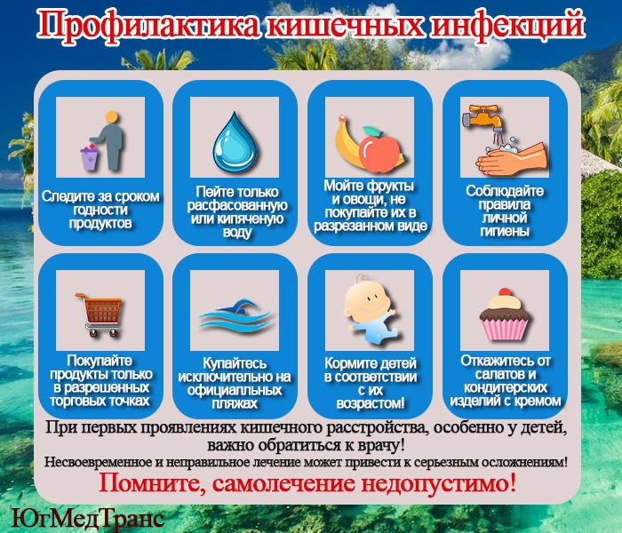

ЛУЖБА ПО НАДЗОРУ В СФЕРЕ ЗАЩИТЫ ПРАВ ПОТРЕБИТЕЛЕЙ И БЛАГОПОЛУЧИЯ ЧЕЛОВЕКА
Профилактика острых кишечных инфекций
Острые кишечные инфекции широко распространены во всем мире, они поражают взрослых и детей.
Среди всех инфекционных патологий острые кишечные инфекции составляют 20%.
Профилактика инфекционных заболеваний особенно актуальна в период ухудшения паводковой ситуации.
Паводки - подъёмы уровня воды, возникающие в результате выпадения обильных осадков.
Благоприятные условия для размножения болезнетворных микроорганизмов в период паводков – угроза для здоровья большого количества людей.
Острые кишечные инфекции - группа инфекционных заболеваний, вызванных различными микроорганизмами (бактериями, вирусами), проявляющаяся расстройствами пищеварения и симптомами обезвоживания.
Кишечные инфекции встречаются в любое время года: вирусные, чаще всего встречаются в холодное время года (с ростом заболеваемости гриппом и ОРВИ), бактериальные - в теплое время года.
В связи с благоприятным воздействием теплого климата на размножение микроорганизмов, особенно высок уровень заболеваемости острыми кишечными инфекциями в летний период времени. В этот период отмечается резкое повышение уровня инфицированности воды, почвы, продуктов питания возбудителями острых кишечных инфекций. Особенно подвержены в теплый период кишечным инфекциям дети. Это связано с низкой степенью активности защитных факторов, а так же с отсутствием сформированных гигиенических навыков у детей. Факторы иммунной защиты в желудочно-кишечном тракте у детей формируются к 5-летнему возрасту.
Практически все возбудители острой кишечной инфекции отличаются очень высокой устойчивостью.
Виды острых кишечных инфекций:
- бактериальные: cальмонеллез, дизентерия, иерсиниоз, эшерихиоз, кампилобактериоз; острая кишечная инфекция, вызванная синегнойной палочкой, клостридиями, клебсиеллами, протеем; стафилококковое пищевое отравление, брюшной тиф, холера, ботулизм и прочие
- ОКИ вирусной этиологи : ротавирусная, энтеровирусная, коронавирусная, аденовирусная, реовирусная инфекции
- грибковые кишечные инфекции (чаще грибы рода Candida)
- протозойные кишечные инфекции (лямблиоз, амебиаз) - отличаются крайне тяжелой клинической симптоматикой.
Кто является источником инфекции?
Основным источником инфекции является больной человек. Опасным является здоровый бактерионоситель и тот, у кого заболевание протекает в стертой форме, при которой он даже этого не замечает.
Как происходит заражение ?

Пути инфицирования:
В организм человека бактерии попадают через рот, вместе с пищей, водой или через грязные руки. Например, дизентерия может начаться при употреблении воды из-под крана, некипяченого молока; кишечная палочка может попасть в организм с просроченным кисломолочным продуктом; сальмонеллезом можно заразиться, употребив в пищу зараженные продукты, такие как куриное мясо и яйца, плохо промытые водой овощи и зелень.
Механизм заражения.
Основным механизмом попадания микроорганизмов в организм человека является алиментарный, но для вирусных инфекций характерен также и воздушно-капельный способ заражения.
Факторы передачи:
- Пищевые продукты, предметы обихода, купание в открытых водоемах (в зависимости от инфекции). В передаче некоторых инфекций имеют значение насекомые (тараканы, мухи)
- Антисанитарные условия
- Несоблюдение правил личной гигиены
* Наиболее опасны выделения больного.
Наиболее восприимчивы к кишечным инфекциям:
- Дети до 5 лет
- Люди преклонного возраста
- Лица с заболеваниями желудочно-кишечного тракта
- Люди, страдающие алкоголизмом
- Люди с ослабленным иммунитетом.
Инкубационный период в среднем длится от 6 часов до 2 суток.
Клиническая картина.
Как правило, острые кишечные инфекции начинаются остро с повышения температуры тела, жидкого стула, болей в животе.
Общие симптомы острых кишечных инфекций:
- Интоксикация. Повышение температуры тела, слабость, головокружение, ломота в теле
* Нарушения пищеварения: боли в области желудка, тошнота, многократная рвота, учащение стула (испражнения становятся водянистыми)
- Обезвоживание. Особенно опасно для детей.
Клиническая картина и профилактика некоторых инфекций.
Инфекции, вызванные бактериями.
Холера.
Вызывает холеру бактерия вида Vibrio Cholerae.
Передается инфекция с сырой водой, пищевыми продуктами, при контакте с больными.
Профилактика холеры заключается в предупреждении заноса инфекции, в соблюдении санитарно-гигиенических мер, таких как обеззараживание воды, мытье рук, термическая обработка пищи, обеззараживание помещений общего пользования. Специфическая профилактика состоит во введении холерной вакцины и холероген-анатоксина (действует 3-6 месяцев).
Сальмонеллез
Вызывается бактериями рода Salmonella, попадающих в организм с пищевыми продуктами животного происхождения.
Основные пути заражения:
- Пищевой: мясо зараженных животных и птиц, недостаточно термически обработанные; питье загрязненной воды
- При купании в загрязненной воде.
Профилактика: тщательная тепловая обработка мяса курицы и яиц, соблюдение правил личной гигиены, раздельные хранение и разделка сырой и готовой пищи.
Дизентерия (шигеллез).
Возбудители дизентерии принадлежат к роду Shigella.
Источником инфекции является больной или бактерионоситель.
Механизм передачи - фекально-оральный.
Основные пути передачи - контактно-бытовой, водный, алиментарный.
Факторы передачи: чаще молоко. Возможно овощи, фрукты, различные предметы, обсемененные шигеллами, мухи.
Профилактика:
Для экстренной профилактики используют дизентерийный бактериофаг. Общая профилактика - санитарно-гигиенические мероприятия.
Ботулизм.
Возбудитель болезни - Clostridium botulinum
Заражение происходит при употреблении продуктов, в которых при анаэробных условиях размножаются бактерии и в большом количестве накапливается токсин.
Профилактика:
- Строгое соблюдение технологии производства консервированных продуктов.
- Домашние заготовки хранить в холодильнике.
- Лицам, употребившим подозрительный продукт, вводят половину лечебной дозы противоботулинистической сыворотки.
Инфекции, вызванные вирусами.
Ротавирусная инфекция.
Возбудителем инфекции является ротавирус.
Болеют в основном дети от 6 месяцев до 4 лет.
Механизм передачи возбудителя - фекально-оральный, чаще через воду.
Источник заболевания - больной, в меньшей степени вирусоноситель.
Профилактика:
- Выявление и изоляция больных.
- Дезинфекция в очаге инфекции.
Энтеровирусные инфекции.
Возбудитель - энтеровирусы групп Коксаки А, Коксаки В, ЕСНО.
Механизм передачи - фекально-оральный. Путь передачи - алиментарный. Факторы передачи чаще всего - овощи.
Источник инфекции - больной человек, который выделяет вирусы в окружающую среду с испражнениями и отделяемым дыхательных путей.
Профилактика:
- Раннее выявление заболевших
- Изоляция заболевших на 2 недели
- В очаге инфекции - дезинфекция
- Детям до 3 лет, имевшим контакт с больными, вводится нормальный человеческий иммуноглобулин, в нос закапывается лейкоцитарный интерферон в течение 7 дней.

Инфекции, вызванные простейшими.
Лямблиоз.
Источник инфекции - больной человек или цистоноситель. Источником цист могут быть собаки и другие животные.
Механизм передачи - фекально-оральный (через воду, пищевые продукты, предметы обихода, посуду).
Профилактика:
- Своевременное выявление больных и их лечение
- Защита продуктов от загрязнения
- Борьба с мухами
- Не использовать воду из открытых источников без предварительного кипячения
- Мытье фруктов, овощей
- Соблюдение правил личной гигиены.
Диагностика острых кишечных инфекций.
Диагноз устанавливается на основании клинических признаков болезни, результатов лабораторного обследования, эпидемиологического анамнеза.
Профилактика острых кишечных инфекций.
При подозрении на острую кишечную инфекцию необходимо обратиться к инфекционисту, терапевту или педиатру.
Профилактика острых кишечных инфекций включает общегигиенические и медицинские мероприятия, проводимые постоянно, вне зависимости от времени года и от уровня заболеваемости.
Необходимо выявить источник инфекции, изолировать его и начать лечение. В помещении, где находился больной, провести дезинфекцию.
Основные меры личной профилактики:
- Соблюдать правила личной гигиены: тщательно мыть руки перед приемом и раздачей пищи, после посещения туалета, улицы
- Следить за чистотой рук у детей, научить их соблюдать правила личной гигиены
- Употреблять для питья кипяченую или бутилированную воду
- Выбирать безопасные продукты
- Следить за сроками годности продуктов
- Тщательно мыть овощи и фрукты перед употреблением под проточной, а для детей - кипяченой водой
- Проводить тщательную термическую обработку необходимых продуктов
- Употреблять пищу желательно сразу после её приготовления
- Готовые продукты хранить на холоде, оберегая их от мух. Не оставлять готовые продукты при комнатной температуре более чем на 2 часа
- Правильно хранить продукты в холодильнике: не допускать контакта между сырыми и готовыми продуктами (хранить в разной посуде)
- Содержать кухню в чистоте
- Не скапливать мусор
- Выезжая на отдых, необходимо брать с собой запас чистой питьевой воды. Не употреблять воду из открытых источников
- Купаться только в специально отведенных для этой цели местах. При купании в водоемах и бассейнах не допускать попадания воды в рот.

ПРОФИЛАКТИКА ВИЧ-ИНФЕКЦИИ

1 декабря День борьбы со СПИДом
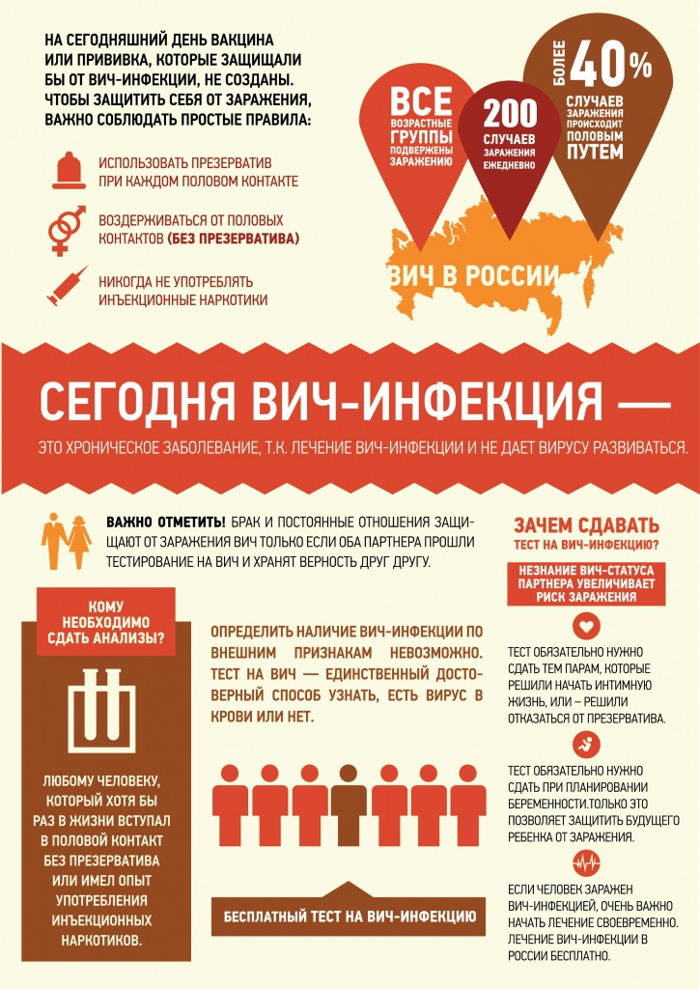

ФЕДЕРАЛЬНАЯ СЛУЖБА ПО НАДЗОРУ В СФЕРЕ ЗАЩИТЫ ПРАВ ПОТРЕБИТЕЛЕЙ И БЛАГОПОЛУЧИЯ ЧЕЛОВЕКА

1 декабря День борьбы со СПИДом
Ежегодно 1 декабря в соответствии с решением Всемирной организации здравоохранения (ВОЗ) и Генеральной Ассамблеи ООН, принятым в 1988 году, отмечается Всемирный день борьбы со СПИДом.
На сегодняшний день в числе главных препятствий для снижения темпов роста заболевания является отсутствие вакцины и лекарства. Несмотря на то, что терапия для ВИЧ-инфицированных позволяет поддерживать их жизнь на высоком уровне и продолжительность жизни заболевших достаточно высока, ежегодный прирост ВИЧ-инфицированных (более 10%) заставляет бить тревогу.
Высокая пораженность ВИЧ-инфекцией была зарегистрирована в 26 регионах, максимальная пораженность отмечена в Свердловской, Кемеровской, Самарской, Оренбургской, Ленинградской, Тюменской, Челябинской областях, Санкт-Петербурге и Ханты-Мансийском автономном округе.
При этом Россия занимает лидирующие позиции среди других стран по охвату населения тестированием. Вместе с тем, российская медицина добилась определенных успехов. Медикам удалось добиться исключения передачи вируса вертикальным путем – и если раньше беременные ВИЧ-инфицированные женщины могли родить здорового ребенка, то сейчас удалось добиться и того, чтобы вирус не передавался при зачатии через мужчину.
Также, по данным международного фонда UNICEF и центра по контролю и профилактике заболеваний CDC российские диагностические тесты по выявлению ВИЧ-инфекций, разработанные Центральным НИИ эпидемиологии Роспотребнадзора, являются самыми эффективными. Кроме того, лечение ВИЧ-инфицированных граждан осуществляется в основном препаратами российского производства.
Самым эффективным методом борьбы с ВИЧ-инфекцией является профилактика заболевания. Для этого Роспотребнадзором проводится большая работа по повышению уровня информированности населения о заболевании, и День борьбы со СПИДом является одним из немногих дней, когда удается привлечь максимум внимания к этой проблеме.
В Российской Федерации стартовала российская кампания «Узнай свой ВИЧ-статус», которую поддержали 43 субъекта Российской Федерации. В ходе этой кампании планируется обследовать на ВИЧ-инфекцию более 45 тысяч граждан.
В этот день в регионах Российской Федерации пройдут информационно-просветительские мероприятия, направленные на повышение информированности населения о способах профилактики и лечения ВИЧ, формирование более ответственного отношения к здоровью.

